**PROYECTO DE GRADO**

**DISEÑO DE UNA PÁGINA WEB PARA PROMOCIONAR LOS SERVICIOS DE LASHISTA EN LA CIUDAD DE TUPIZA**

**ESTUDIANTE: SHECCID ANYHELY FLORES MAMANI**

**TUTOR/A: LIC. ZAIDA ELENA FLORES MEJIA**

PARA OPTAR AL TÍTULO DE TÉCNICO MEDIO EN SISTEMAS INFORMÁTICOS

**POTOSÍ – BOLIVIA**

**2024**



**AGRADECIMIENTO**

A mi madre por ser un pilar importante en mi vida por inculcarme principios y valores que hasta hora los tengo.

**DEDICATORIA**

A Mi madre por darme la vida quererme mucho creer en mí y por qué siempre me apoyo Esta tesis es el resultado de tu amor, apoyo y sacrificio en mi viaje educativo.

ÍNDICE

**CAPÍTULO I: ANTECEDENTES GENERALES** 1

**1.1.** **INTRODUCCIÓN** 1

**1.2. PLANTEAMIENTO DEL PROBLEMA** 2

1.2.1. DIAGNÓSTICO Y DESCRIPCIÓN DE LA REALIDAD 2

1.2.2. IDENTIFICACIÓN DEL PROBLEMA 2

1. 2.3. FORMULACIÓN DEL PROBLEMA 2

1. 2.3. FORMULACIÓN DEL PROBLEMA 2

**1.3. OBJETIVOS** 2

1.3.1. OBJETIVO GENERAL 2

1.3.2. OBJETIVOS ESPECÍFICOS 2

**1.4. JUSTIFICACIÓN** 3

**CAPÍTULO II: MARCO TEÓRICO** 4

2.1. TECNOLOGÍAS DE DESARROLLO 4

2.2. PÁGINA Web 4

2.3. LENGUAJE HTML 4

2.4. HOJAS DE ESTILO Css 4

2.5. VISUAL STUDIO CODE 4

2.6. QUE ES EL SERVICIO DE LASHISTA 4

**CAPÍTULO III. MARCO METODOLÓGICO** 6

3.1 METODOLOGÍA 6

3.1.1 MÉTODOS 6

3.1.2. TÉCNICAS 6

**3.2.** **CRONOGRAMA** 7

**BIBLIOGRAFÍA** 8

ANEXOS BIBLIOGRAFÍA 9

**CAPÍTULO I: ANTECEDENTES GENERALES**

# **INTRODUCCIÓN**

La tecnología es la aplicación para la resolución de problemas y necesidades de la humanidad de forma innovadora. Sin lugar a duda la mujer siempre ha representado papeles importantes en el mundo de la belleza.

Por lo cual se realizara una página web con el propósito es hacer publicidad del servicio y hacerme conocida para realizar trabajos a domicilios o en mi puesto en el mercado central de la ciudad de Tupiza con el servicio de lashista para mejorar y poder conseguir un buen recurso económico y abrir un local más adelante y ampliar el servicio a la vez poder capacitarme aprendiendo nuevas cosas para poder aplicarlas y ser más conocida por el trabajo que realizo.

La página web nos permitirá promocionar el servicio ya que en la página podrás encontrar variedad de información del servicio, imágenes, fotos, sobre los tipos de pestañas, formas de colocado, también se realizaran tutoriales y videos que serán subidos y actualizados constantemente, la pagina estará enlazada con el número de contacto, ubicación para solicitar este servicio.

Este proyecto será de gran utilidad para las mujeres, ya que se observa que no existe este servicio en locales establecidos solo para este servicio, si bien lo realizan en los salones de belleza, pero el costo llega a ser más elevado por ser parte del set de maquillaje, a través de este servicio y la página se pretende llegar a todas las mujeres y lograr que se vean bellas y hacerlas sentirse renovadas de forma física, mental y emocional. Buscan ese cambio que las haga verse bien, pero también sentirse bien. En esta nota, las claves para mantener un equilibro entre la estética y las emociones.

Las pestañas falsas hoy en día son profundamente amadas por un gran porcentaje de mujeres y jóvenes de moda y consumidores.

# **1.2. PLANTEAMIENTO DEL PROBLEMA**

La problemática radica que en la ciudad de Tupiza que no existe los servicios de lashista, siendo en estés tiempos una necesidad para una gran mayoría de mujeres, tampoco se observó que no ofertan este servicio en las redes sociales ni en línea.

## 1.2.1. DIAGNÓSTICO Y DESCRIPCIÓN DE LA REALIDAD

En la ciudad de Tupiza no se encuentran servicios específicos del colocado de pestañas postizas para que las mujeres requieran estés servicios por esta razón se pretende realizar esta página web para promocionar el servicio de lashista.

## 1.2.2. IDENTIFICACIÓN DEL PROBLEMA

No se encuentran servicios específicos del colocado de pestañas postizas para las mujeres requieran estés servicios

## 1. 2.3. FORMULACIÓN DEL PROBLEMA

¿Qué estructura debe tener la página web para promocionar es servicio de lashista en la ciudad de Tupiza?

# **1.3. OBJETIVOS**

## 1.3.1. OBJETIVO GENERAL

Diseñar una página web que promocione el servicio de Lashista para la ciudad de Tupiza. Y satisfacer las necesidades y exigencias de los clientes con productos de excelente calidad y un servicio oportuno, mediante esta página web.

## 1.3.2. OBJETIVOS ESPECÍFICOS

* Recabar información sobre el servicio de Lashista.
* Bosquejar una página web.
* Realizar el código para la página web.
* Probar la página web y promocionarla.

# **1.4. JUSTIFICACIÓN**

La importancia que tiene la creación e implementación de una página web para promocionar el servicio de lashita en Tupiza.

Este es un proyecto bastante ambicioso porque con esto se quiere lograr una estética diferente para las personas de que en la actualidad el tema de belleza se ha ido haciendo cada vez más necesario para mujeres, quieren lucir siempre bien y en lo que se esté proponiendo en las nuevas tendencias de lo que a moda se refiere las personas obtendrán un trabajo de calidad así como el producto, pero sobre todo un servicio personalizado que hará una gran diferencia;

Son un aspecto importante del cuerpo, su cuidado es esencial para proyectar una imagen adecuada hacia los demás.

Esta afirmación no solo hace referencia a la belleza, sino que también involucra a la salud física y emocional de las personas.

Por otro lado la creación de este salón, tendrá lo que es un buen precio. Esto no quiere decir que será un precio excesivamente bajo, sino simplemente lo que se debe cobrar a las personas por cada uno de los servicios que se le brindan obviamente generando el respectivo margen de utilidad.

Por supuesto se pretende ser rentables como todo negocio. En esto se puede observar una gran oportunidad, ya que se ha visto que en la mayoría de los precios del área todos son casi iguales o parecidos y los clientes los pagan. Muchas veces no hay otra alternativa en donde les ofrezcan lo mismo o algo mejor a un precio más justo, también se ve una ventaja porque no existe competencia.

Este proyecto augura mucho éxito, porque también habrá una gran diferencia en algunas cosas extras, de las cuales se manejarán en la parte de las Pestañas.

Vale la pena mencionar que el negocio que se pretende garantizar productos de buena calidad.

# **CAPÍTULO II: MARCO TEÓRICO**

## 2.1. TECNOLOGÍAS DE DESARROLLO

Una tecnología de desarrollo de software, a veces conocida como herramienta de generación de código o generador de códigos, es un programa informático utilizado por desarrolladores construir, mantener, modificar, apoyar y depurar otros programas, marcos o aplicaciones.

Ahora mismo hay cientos y miles de tecnologías de software disponibles en el mercado. Por eso algunas empresas optan por externalizar su proyecto de desarrollo de software. Hay muchos factores a tener en cuenta a la hora de seleccionar la tecnología de desarrollo de software adecuada. Sin embargo, la tecnología de desarrollo de software debe elegirse en función del tipo de proyecto.

**2.2. PÁGINAS WEB**

**Es un conjunto de documentos electrónicos interconectados entre sí que se encuentran alojados en un servidor y son accesibles para los usuarios a través de internet. Estos documentos pueden contener información en forma de texto, imágenes, vídeos, enlaces y otros muchos elementos multimedia. Además, una página web puede ser estática, con contenido fijo, o dinámica, con contenido actualizable que además puede adaptarse a las interacciones de sus visitantes.**

**2.3. LENGUAJE HTML**

Acrónimo en inglés de HyperText Markup Language, hace referencia al lenguaje de marcado utilizado en la creación de páginas web. Este estándar que sirve de referencia del software que interactúa con la elaboración de páginas web en sus diferentes versiones.

**2.4. HOJAS DE ESTILO Css.**

Es un lenguaje de programación que se utiliza para dar estilo y diseño a las páginas web. Permite controlar el color, la fuente, el tamaño y otros aspectos visuales de los elementos en un sitio web.

**2.5. VISUAL STUDIO CODE**

IDE de Visual Studio es una plataforma de lanzamiento creativa que puede utilizar para editar, depurar y compilar código y, finalmente, publicar una aplicación.

**2.6. JAVASCRIPT**

javaScript es un lenguaje de programación que los desarrolladores utilizan para hacer páginas web interactivas. Desde actualizar fuentes de redes sociales a mostrar animaciones y mapas interactivos, las funciones de JavaScript pueden mejorar la experiencia del usuario de un sitio web.

**2.6. QUE ES EL SERVICIO DE LASHITA**

Es una persona que se dedica a la colocación de pestañas postizas (puede ser de una por una o en tira) sobre nuestras pestañas naturales. Se le considera un proceso artesanal pues requiere el conocimiento de diferentes técnicas y de mucha paciencia

Lash Lifting, es un tratamiento de belleza semipermanente que realza la belleza natural de las pestañas de tu cliente.

# **CAPÍTULO III. MARCO METODOLÓGICO**

## 3.1 METODOLOGÍA

La metodología es una de las etapas específicas de un trabajo o proyecto que parte de una posición teórica y conduce una selección de técnicas concretas (o métodos) acerca del procedimiento destinado a la realización de tareas vinculadas a la investigación, el trabajo o el proyecto.

### 3.1.1 MÉTODOS

El presente proyecto asumirá el método cualitativo porque describirá todo lo concerniente al servicio de lashita y la realización de una página web para Crear promociones, servicios o eventos

### 3.1.2. TÉCNICAS

**E**ncuesta:

La encuesta se realizará en la ciudad de Tupiza, que va dirigida a un sector de población de mujeres, la misma nos ayudara a recolectar datos para cumplir con el propósito establecido.

**3.1.3. INSTRUMENTOS (DE RECOJO DE INFORMACIÓN**

Cuestionario: El instrumento será un cuestionario diseñado con preguntas serradas o abiertas, para llevar a cabo la tabulación de los datos que se obtendrán por el cuestionario que se aplicará a un grupo femenino.

|  |  |  |  |  |  |  |  |  |  |  |  |  |  |  |  |  |  |  |  |  |  |  |  |  |  |  |  |  |  |
| --- | --- | --- | --- | --- | --- | --- | --- | --- | --- | --- | --- | --- | --- | --- | --- | --- | --- | --- | --- | --- | --- | --- | --- | --- | --- | --- | --- | --- | --- |
| **ACTIVIDADES** | | **MES** | | | | | | | | | | | | | | | | | | | | | | | | | | | |
| **MAYO** | | | | **JUNIO** | | | | **JULIO** | | | | **AGOSTO** | | | | **SEPTIEMBRE** | | | | **OCTUBRE** | | | | **NOVIEMBRE** | | | |
| Recabar información para realizar el perfil | |  |  |  |  |  |  |  |  |  |  |  |  |  |  |  |  |  |  |  |  |  |  |  |  |  |  |  |  |
| Aplicar entrevistas | |  |  |  |  |  |  |  |  |  |  |  |  |  |  |  |  |  |  |  |  |  |  |  |  |  |  |  |  |
| Realizar el perfil de proyecto | |  |  |  |  |  |  |  |  |  |  |  |  |  |  |  |  |  |  |  |  |  |  |  |  |  |  |  |  |
| Entregar el trabajo a mi tutor para su revisión | |  |  |  |  |  |  |  |  |  |  |  |  |  |  |  |  |  |  |  |  |  |  |  |  |  |  |  |  |
| Entregar el perfil de proyecto terminado y aprobado en físico a la maestra de TTE. | |  |  |  |  |  |  |  |  |  |  |  |  |  |  |  |  |  |  |  |  |  |  |  |  |  |  |  |  |
| Empezar a realizar el proyecto final | |  |  |  |  |  |  |  |  |  |  |  |  |  |  |  |  |  |  |  |  |  |  |  |  |  |  |  |  |
| Realizar el proyecto final |  | |  |  |  |  |  |  |  |  |  |  |  |  |  |  |  |  |  |  |  |  |  |  |  |  |  |  |  |
| Realizar el código para la página web. |  | |  |  |  |  |  |  |  |  |  |  |  |  |  |  |  |  |  |  |  |  |  |  |  |  |  |  |  |
| Realizar diferentes revisiones y pruebas del código de la página web. |  | |  |  |  |  |  |  |  |  |  |  |  |  |  |  |  |  |  |  |  |  |  |  |  |  |  |  |  |
| Entregar todo el proyecto terminado.  Pre defensa |  | |  |  |  |  |  |  |  |  |  |  |  |  |  |  |  |  |  |  |  |  |  |  |  |  |  |  |  |
| Defensa final |  | |  |  |  |  |  |  |  |  |  |  |  |  |  |  |  |  |  |  |  |  |  |  |  |  |  |  |  |

# **3.2. CRONOGRAMA**

# **BIBLIOGRAFÍA**

<https://www.startechup.com/es/blog/tecnologias-de-desarrollo-de-software/#:~:text=Una%20tecnolog%C3%ADa%20de%20desarrollo%20de%20software%2C%20a%20veces%20conocida%20como,otros%20programas%2C%20marcos%20o%20aplicaciones>.

[**https://developer.mozilla.org/es/docs/Web/HTML**](https://developer.mozilla.org/es/docs/Web/HTML)

[**https://uniwebsidad.com/libros/xhtml/capitulo-1/breve-historia-de-html**](https://uniwebsidad.com/libros/xhtml/capitulo-1/breve-historia-de-html)

**ANEXOS**

**ANEXO N° 1**

**FOTOGRAFIAS DEL TRABAJO QUE SE REALIZA**

# 

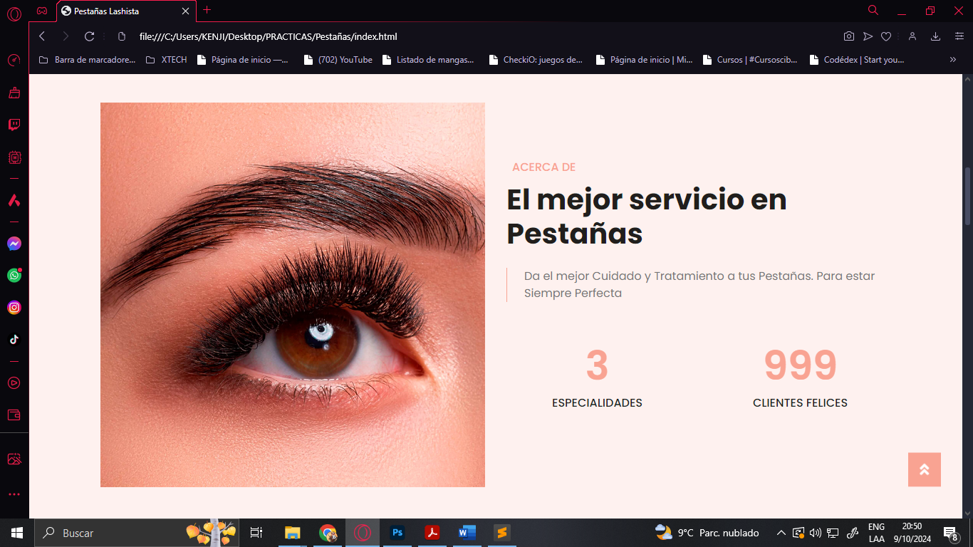

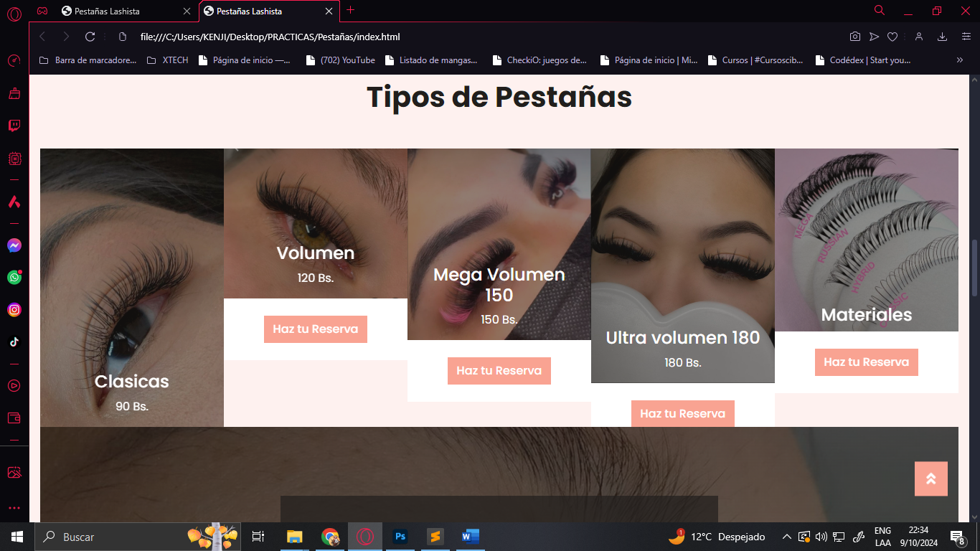

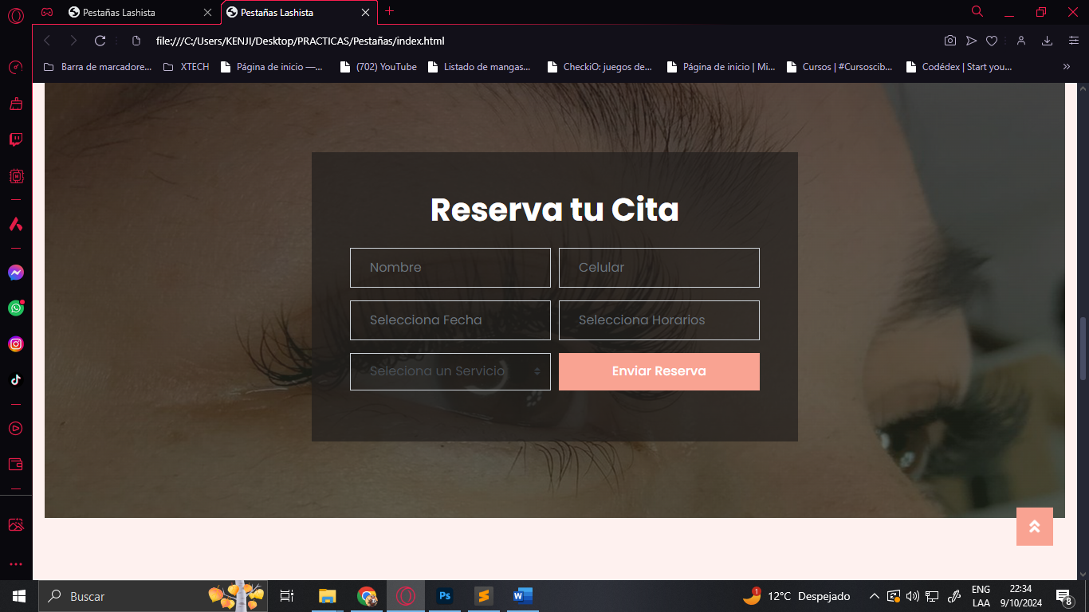

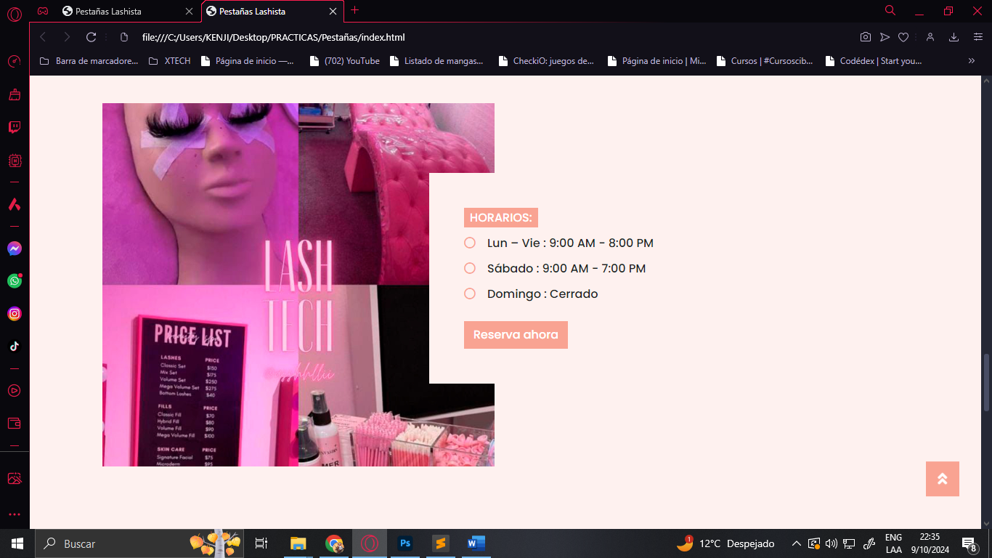

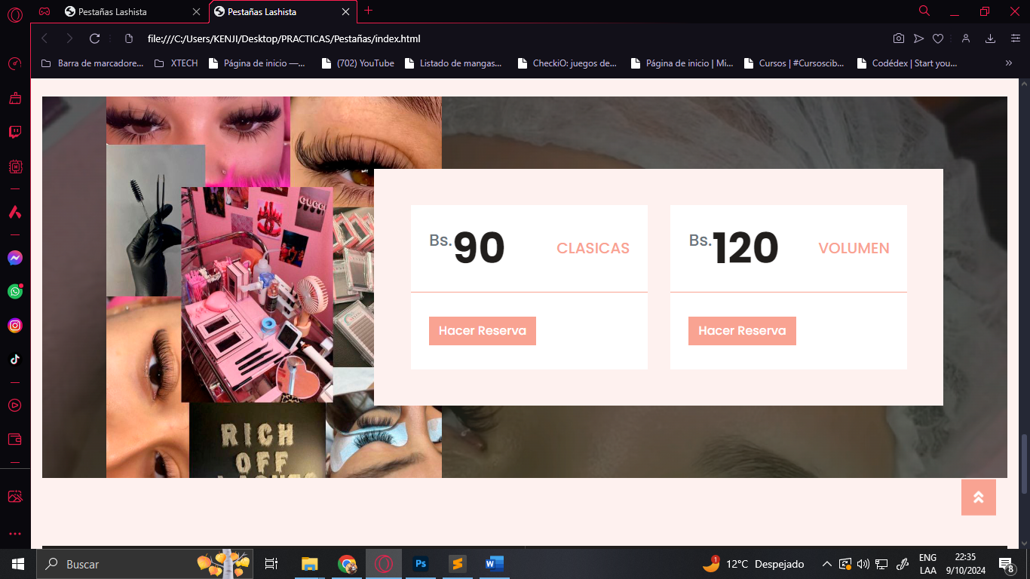

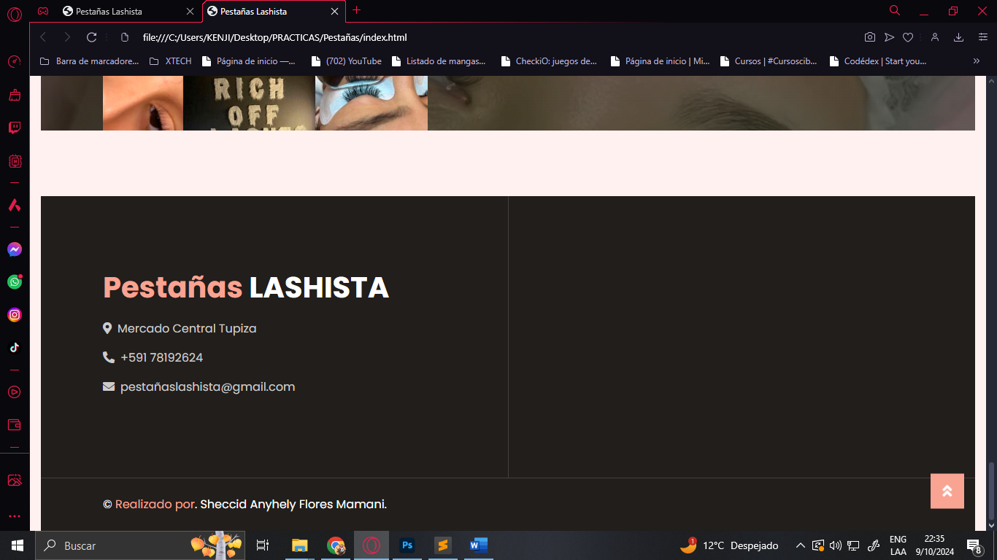

**Código**

**<!DOCTYPE html>**

**<html lang="en">**

**<head>**

**<meta charset="utf-8">**

**<title>Pestañas Lashista</title>**

**<meta content="width=device-width, initial-scale=1.0" name="viewport">**

**<meta content="Free HTML Templates" name="keywords">**

**<meta content="Free HTML Templates" name="description">**

**<!-- Favicono -->**

**<link href="img/favicon.ico" rel="icon">**

**<!-- Fuentes Google Web -->**

**<link rel="preconnect" href="https://fonts.gstatic.com">**

**<link href="https://fonts.googleapis.com/css2?family=Poppins:wght@400;500;600;700&display=swap" rel="stylesheet">**

**<!-- Fuente Awesome -->**

**<link href="https://cdnjs.cloudflare.com/ajax/libs/font-awesome/5.10.0/css/all.min.css" rel="stylesheet">**

**<!-- Librarias y Hojas de Estilo -->**

**<link href="lib/animate/animate.min.css" rel="stylesheet">**

**<link href="lib/owlcarousel/assets/owl.carousel.min.css" rel="stylesheet">**

**<link href="lib/tempusdominus/css/tempusdominus-bootstrap-4.min.css" rel="stylesheet" />**

**<!-- Hoja de estilo Bootstrap personalizada -->**

**<link href="css/style.css" rel="stylesheet">**

**</head>**

**<body>**

**<!-- Inicio Barra Superior -->**

**<div class="container-fluid bg-light d-none d-lg-block">**

**<div class="row py-2 px-lg-5">**

**<div class="col-lg-6 text-left mb-2 mb-lg-0">**

**<div class="d-inline-flex align-items-center">**

**<small><i class="fa fa-phone-alt mr-2"></i>+591 78192624</small>**

**<small class="px-3">|</small>**

**<small><i class="fa fa-envelope mr-2"></i>pestañaslashista@gmail.com</small>**

**</div>**

**</div>**

**</div>**

**<!-- Fin barra superior -->**

**<!-- Inicio de Barra de navegación -->**

**<div class="container-fluid p-0">**

**<nav class="navbar navbar-expand-lg bg-white navbar-light py-3 py-lg-0 px-lg-5">**

**<a href="index.html" class="navbar-brand ml-lg-3">**

**<h1 class="m-0 text-primary"><span class="text-dark">Pestañas</span> LASHISTA</h1>**

**</a>**

**<button type="button" class="navbar-toggler" data-toggle="collapse" data-target="#navbarCollapse">**

**<span class="navbar-toggler-icon"></span>**

**</button>**

**<div class="collapse navbar-collapse justify-content-between px-lg-3" id="navbarCollapse">**

**<div class="navbar-nav m-auto py-0">**

**<a href="index.html" class="nav-item nav-link active">Inicio</a>**

**<a href="about.html" class="nav-item nav-link">Acerca de</a>**

**<a href="service.html" class="nav-item nav-link">Servicios</a>**

**<a href="price.html" class="nav-item nav-link">Precios</a>**

**<a href="contact.html" class="nav-item nav-link">Contactos</a>**

**</div>**

**<a href="" class="btn btn-primary d-none d-lg-block">Reserva Ahora</a>**

**</div>**

**</nav>**

**</div>**

**<!-- Inicio de Barra de navegación -->**

**<!-- -->**

**<div class="jumbotron jumbotron-fluid bg-jumbotron" style="margin-bottom: 90px;">**

**<div class="container text-center py-5">**

**<h3 class="text-white display-3 mb-4">Precios</h3>**

**<div class="d-inline-flex align-items-center text-white">**

**<p class="m-0"><a class="text-white" href="">Inicio</a></p>**

**<i class="far fa-circle px-3"></i>**

**<p class="m-0">Precios</p>**

**</div>**

**</div>**

**</div>**

**<!-- -->**

**<!-- Precios -->**

**<div class="container-fluid bg-pricing" style="margin: 90px 0;">**

**<div class="container">**

**<div class="row">**

**<div class="col-lg-5" style="min-height: 500px;">**

**<div class="position-relative h-100">**

**<img class="position-absolute w-100 h-100" src="img/pricing.jpg" style="object-fit: cover;">**

**</div>**

**</div>**

**<div class="col-lg-7 pt-5 pb-lg-5">**

**<div class="pricing-text bg-light p-4 p-lg-5 my-lg-5">**

**<div class="owl-carousel pricing-carousel">**

**<div class="bg-white">**

**<div class="d-flex align-items-center justify-content-between border-bottom border-primary p-4">**

**<h1 class="display-4 mb-0">**

**<small class="align-top text-muted font-weight-medium" style="font-size: 22px; line-height: 45px;">Bs.</small>50<small class="align-bottom text-muted font-weight-medium" style="font-size: 16px; line-height: 40px;"></small>**

**</h1>**

**<h5 class="text-primary text-uppercase m-0">Lifting de Pestañas</h5>**

**</div>**

**<div class="p-4">**

**<a href="" class="btn btn-primary my-2">Hacer Reserva</a>**

**</div>**

**</div>**

**<div class="bg-white">**

**<div class="d-flex align-items-center justify-content-between border-bottom border-primary p-4">**

**<h1 class="display-4 mb-0">**

**<small class="align-top text-muted font-weight-medium" style="font-size: 22px; line-height: 45px;">Bs.</small>90<small class="align-bottom text-muted font-weight-medium" style="font-size: 16px; line-height: 40px;"></small>**

**</h1>**

**<h5 class="text-primary text-uppercase m-0">Clasicas</h5>**

**</div>**

**<div class="p-4">**

**<a href="" class="btn btn-primary my-2">Hacer Reserva</a>**

**</div>**

**</div>**

**<div class="bg-white">**

**<div class="d-flex align-items-center justify-content-between border-bottom border-primary p-4">**

**<h1 class="display-4 mb-0">**

**<small class="align-top text-muted font-weight-medium" style="font-size: 22px; line-height: 45px;">Bs.</small>120<small class="align-bottom text-muted font-weight-medium" style="font-size: 16px; line-height: 40px;"></small>**

**</h1>**

**<h5 class="text-primary text-uppercase m-0">Volumen</h5>**

**</div>**

**<div class="p-4">**

**<a href="" class="btn btn-primary my-2">Hacer Reserva</a>**

**</div>**

**</div>**

**<div class="bg-white">**

**<div class="d-flex align-items-center justify-content-between border-bottom border-primary p-4">**

**<h1 class="display-4 mb-0">**

**<small class="align-top text-muted font-weight-medium" style="font-size: 22px; line-height: 45px;">Bs.</small>150<small class="align-bottom text-muted font-weight-medium" style="font-size: 16px; line-height: 40px;"></small>**

**</h1>**

**<h5 class="text-primary text-uppercase m-0">Mega Volumen</h5>**

**</div>**

**<div class="p-4">**

**<a href="" class="btn btn-primary my-2">Hacer Reserva</a>**

**</div>**

**</div>**

**<div class="bg-white">**

**<div class="d-flex align-items-center justify-content-between border-bottom border-primary p-4">**

**<h1 class="display-4 mb-0">**

**<small class="align-top text-muted font-weight-medium" style="font-size: 22px; line-height: 45px;">Bs.</small>180<small class="align-bottom text-muted font-weight-medium" style="font-size: 16px; line-height: 40px;"></small>**

**</h1>**

**<h5 class="text-primary text-uppercase m-0">Ultra Volumen</h5>**

**</div>**

**<div class="p-4">**

**<a href="" class="btn btn-primary my-2">Hacer Reserva</a>**

**</div>**

**</div>**

**</div>**

**</div>**

**</div>**

**</div>**

**</div>**

**</div>**

**<!-- Fin Precios -->**

**<!-- Atención -->**

**<div class="container-fluid py-5">**

**<div class="container py-5">**

**<div class="row">**

**<div class="col-lg-6" style="min-height: 500px;">**

**<div class="position-relative h-100">**

**<img class="position-absolute w-100 h-100" src="img/opening.jpg" style="object-fit: cover;">**

**</div>**

**</div>**

**<div class="col-lg-6 pt-5 pb-lg-5">**

**<div class="hours-text bg-light p-4 p-lg-5 my-lg-5">**

**<h6 class="d-inline-block text-white text-uppercase bg-primary py-1 px-2">Horarios:</h6>**

**<ul class="list-inline">**

**<li class="h6 py-1"><i class="far fa-circle text-primary mr-3"></i>Lun – Vie : 9:00 AM - 8:00 PM</li>**

**<li class="h6 py-1"><i class="far fa-circle text-primary mr-3"></i>Sábado : 9:00 AM - 7:00 PM</li>**

**<li class="h6 py-1"><i class="far fa-circle text-primary mr-3"></i>Sunday : Cerrado</li>**

**</ul>**

**<a href="" class="btn btn-primary mt-2">Reserva ahora</a>**

**</div>**

**</div>**

**</div>**

**</div>**

**</div>**

**<!-- Fin Atención -->**

**<!-- Información -->**

**<div class="footer container-fluid position-relative bg-dark py-5" style="margin-top: 90px;">**

**<div class="container pt-5">**

**<div class="row">**

**<div class="col-lg-6 pr-lg-5 mb-5">**

**<a href="index.html" class="navbar-brand">**

**<h1 class="mb-3 text-white"><span class="text-primary">Pestañas</span> LASHISTA</h1>**

**</a>**

**<p><i class="fa fa-map-marker-alt mr-2"></i>Mercado Central Tupiza</p>**

**<p><i class="fa fa-phone-alt mr-2"></i>+591 78192624</p>**

**<p><i class="fa fa-envelope mr-2"></i>pestañaslashista@gmail.com</p>**

**</div>**

**</div>**

**</div>**

**</div>**

**<div class="container-fluid bg-dark text-light border-top py-4" style="border-color: rgba(256, 256, 256, .15) !important;">**

**<div class="container">**

**<div class="row">**

**<div class="col-md-6 text-center text-md-left mb-3 mb-md-0">**

**<p class="m-0 text-white">&copy; <a href="#">Realizado por</a>. Sheccid Anyhely Flores Mamani.</p>**

**</div>**

**</div>**

**</div>**

**</div>**

**<!-- Fin Información -->**

**<!-- Subir -->**

**<a href="#" class="btn btn-lg btn-primary back-to-top"><i class="fa fa-angle-double-up"></i></a>**

**<!-- JavaScript Libraries -->**

**<script src="https://code.jquery.com/jquery-3.4.1.min.js"></script>**

**<script src="https://stackpath.bootstrapcdn.com/bootstrap/4.4.1/js/bootstrap.bundle.min.js"></script>**

**<script src="lib/easing/easing.min.js"></script>**

**<script src="lib/waypoints/waypoints.min.js"></script>**

**<script src="lib/counterup/counterup.min.js"></script>**

**<script src="lib/owlcarousel/owl.carousel.min.js"></script>**

**<script src="lib/tempusdominus/js/moment.min.js"></script>**

**<script src="lib/tempusdominus/js/moment-timezone.min.js"></script>**

**<script src="lib/tempusdominus/js/tempusdominus-bootstrap-4.min.js"></script>**

**<!-- Contact Javascript File -->**

**<script src="mail/jqBootstrapValidation.min.js"></script>**

**<script src="mail/contact.js"></script>**

**<!-- Template Javascript -->**

**<script src="js/main.js"></script>**

**</body>**

**</html>**

**ANEXO N° 2**

**ENTREVISTA**

1 ¿conoce ud, sobre el servicio Lashista en la ciudad de Tupiza?

Si

No

2 ¿alguna vez asistió para realizarse este servicio?

Si

No

3 ¿Le gustaría que se implante este servicio de colocado de pestañas en internet y un lugar específico?

Si

No

4 ¿. Dónde fue la primera vez que conociste nuestro salón de belleza?InternetPublicidadRecomendación

5 ¿Con qué frecuencia visitas nuestro salón?Varias veces a la semanaUna vez a la semana Varias veces al mes

6 ¿Cómo evaluarías a nuestro personal de recepción?Muy amableAmableNeutro